GEO -9.teden
V tem tednu boš nadaljeval-a z reševanjem nalog o poznavanju klimograma.
Rešene naloge mi pošlji do petka 15.5.2020.
V tretjem delu naloge ocenjevanja te obvestim naslednji teden.
Uspešno reševanje ti želim.
Mateja Zorman

1. Primerjaj klimograma Maribora in Kredarice (pod Triglavom):

- zapiši letno količino padavin v obeh krajih,
- zapiši količino padavin meseca maja v obeh krajih,
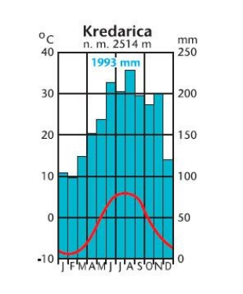
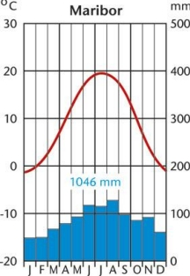
- zapiši povprečno temperaturo meseca oktobra v obeh krajih.

2. Primerjaj klimograma Maribora in Kredarice (pod Triglavom):
- zapiši ime in temperaturo najtoplejšega meseca v Mariboru,
- zapiši ime in temperaturo najhladnejšega meseca na Kredarici,
- zapiši ime in količino padavin najbolj deževnega meseca v Mariboru.

